矿山集街道办事处文化活动室活动记录
时 间 | 2023年12月21日 | 地 点 | 文化活动室
参加人员 | 辖区居民
活动主题 | 书法教学练习
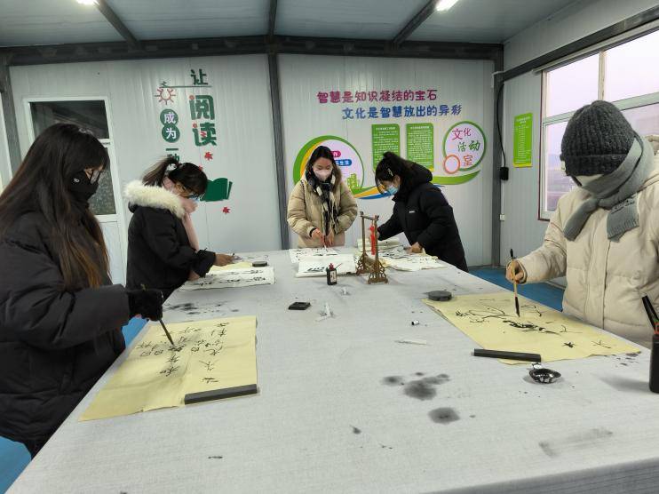
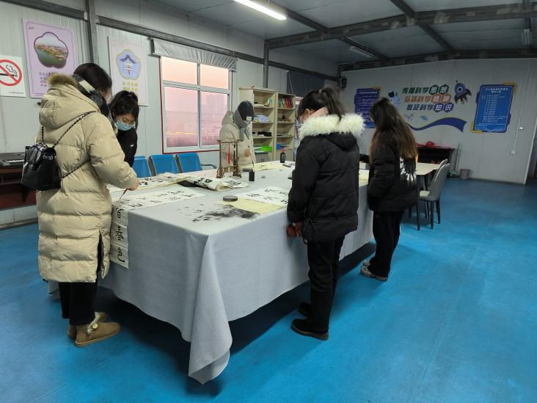
为丰富辖区居民的业余生活，培养他们对书法的喜爱，培养辖区居民丰富多彩的兴趣爱好。2023年12月21日下午，矿山集街道综合文化站组织辖区居民进行书法教学练习。辖区居民积极参加，推进辖区文化建设。

